**CBRE Outlook 2020: Co můžeme letos čekat na českém trhu komerčních realit?**

Praha, 13. února 2020 - Společnost CBRE, světový lídr v oblasti komerčních realitních služeb, zveřejnil letošní výhled na vývoj trhu komerčních realit v České republice.

**Investice do nemovitostí aspirují na rekordní úroveň z let 2016 a 2017**

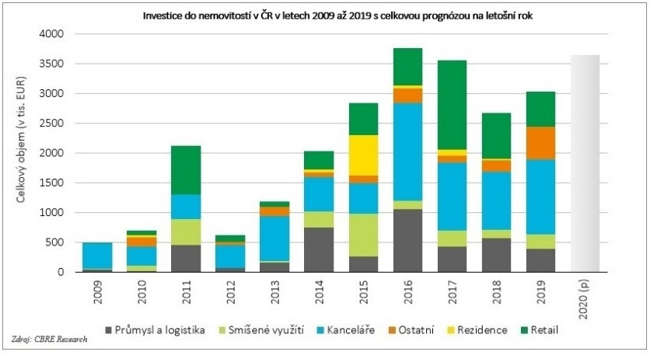CBRE očekává, že díky trvající dobré ekonomické situaci dojde k nárůstu investic do nemovitostí. Na trhu by se měly objevit nové příležitosti, které by měly přilákat zájem institucionálních investorů. *„Pokud letošní objem investic do nemovitostí v ČR nepřekoná rekordní úroveň z let 2016 a 2017 (přes 3,5 miliardy eur), tak se jim alespoň vyrovná. Rozhodující v tomto směru bude dostupnost vhodných nemovitostí na trhu, především prémiových kancelářských objektů, o které je mezi investory největší zájem,“* komentuje **Chris Sheils, Head of Investment Properties společnosti CBRE**.

**Kancelářský trh ovlivní pomalejší nábor zaměstnanců do administrativních center**

Zaměstnanost v kancelářích, která je hlavní hnací silou poptávky po administrativních prostorách, bude i nadále růst pomalejším tempem. Tato okolnost začala ovlivňovat pronájmy již v roce 2019, kdy došlo k meziročnímu poklesu o 15 % na 280 000 m2 pronajatých administrativních ploch. V roce 2020 očekáváme stabilizaci poptávky. Zaměstnavatelé vnímají nedostatek kvalifikované pracovní síly a talentů jako jednu ze tří hlavních strategických výzev. Roste kvůli tomu i jejich zájem o flexibilní prostory, které v současnosti tvoří již 70 000 m2 moderních kanceláří v Praze.

S nízkou nezaměstnaností i rostoucím významem společenské odpovědnosti firem se zvyšuje tlak potenciálních nájemců na majitele budov, aby věnovali větší pozornost odpovědnému přístupu k zaměstnancům a životnímu prostředí. Certifikace budov ve vysokých stupních LEED a BREEAM či kvality vnitřního prostředí ve standardu WELL Core & Shell díky tomu nabývají na stále větším významu.

Výstavba nových kanceláří je velmi nízká, a to navzdory míře neobsazenosti, která koncem roku 2019 činila pouhých 5,5 %. Letos bude dokončeno 204 000 m2 nových kanceláří a přitom více než polovina je již pronajata. Ve svém důsledku nedostatek volných kanceláří v centru Prahy tlačí nájemné v prémiových nemovitostech nahoru. Aktuálně se pohybuje na úrovni 22,50 – 23,00 euro za m2 na měsíc.

**Růst obratů v OC bude pokračovat. Dobrá kupní síla obyvatelstva přiláká další nové značky**

Výkonnost maloobchodu bude v letošním roce poháněna dobrou kupní silou obyvatelstva a růstem e-commerce (CBRE očekává, že její podíl v ČR se do roku 2023 stabilizuje na 17 %.). Ovšem nic to nemění na faktu, že Češi stále rádi nakupují v kamenných obchodech: v posledních pěti letech došlo k silnému nárůstu obratů v nákupních centrech a tento trend bude pokračovat i nadále.

Kupní síla obyvatelstva se zvýšila a s tím i zájem nových značek o český trh. Každoročně jich na něj vstoupí hned několik a letos se s napětím očekává příchod dvou prestižních luxusních módních značek na pražskou high street, ale také Primarku, který otevře svůj první obchod v ČR na Václavském náměstí ve 4. čtvrtletí 2020.

V průběhu roku se u nás dokončí pouze jedno nové obchodní centrum, a to Bořislavka v Praze 6. Místní trh je již zralý, takže hlavním rizikem pro současná obchodní centra nebude nová konkurence, ale především „zaspání doby“. V letošním roce zahájí rekonstrukci či rozšíření prostor hned několik obchodních center, například Spektrum Čestlice, Centrum Černý Most v Praze a Varyáda v Karlových Varech.

Výše nájmu v prémiových obchodních centrech v ČR se mírně zvýší na 155 euro za m2 na měsíc. Na high street se do konce roku dostane na úroveň 240 euro za m2 na měsíc.

**Průmyslové a logistické nemovitosti: letošek ve znamení inovací**

Trh industriálních nemovitostí se proměňuje a čelí novým výzvám, jako je nedostatek vhodných prostor pro průmyslové nemovitosti (volné pozemky sice stále jsou, ale jejich cena vzrostla a schvalovací proces je zdlouhavý) či nedostatek pracovní síly. Nicméně společnosti k těmto výzvám přistupují proaktivně a vidí potenciál pro další růst: podle průzkumu CBRE téměř polovina firem v letošním roce počítá s vyššími příjmy a dvě třetiny předpokládají, že se jim zvýší jejich obrat. Ačkoliv i nadále velmi pečlivě zvažují vynaložené náklady, neváhají investovat do nových technologií a inovací s cílem zvýšit svou produktivitu. A to nejen v kontextu rostoucího vlivu e-commerce, který je ať už přímo či nepřímo ovlivňuje.

Firmy také vyvíjejí stále větší tlak na kvalitu budov a vnitřního prostředí, které jim v době nízké nezaměstnanosti pomohou přilákat kvalifikovanou pracovní sílu.

Navzdory probíhající výstavě nových průmyslových a logistických parků zůstane míra neobsazenosti nízká a stabilní na úrovni kolem 4,5 %.

**Kontakt:**

**Crest Communications, a.s.**Denisa Kolaříková Kamila Čadková  
Account Manager Account Director  
Gsm: +420 731 613 606 Gsm: +420 731 613 609  
email: denisa.kolarikova@crestcom.cz email: [kamila.cadkova@crestcom.cz](mailto:kamila.cadkova@crestcom.cz)  
[www.crestcom.cz](http://www.crestcom.cz/cz)

**CBRE**

Pavlína Musilová, Communications Manager, +420 606 611 074, [pavlina.musilova1@cbre.com](mailto:pavlina.musilova1@cbre.com)

CBRE Czech Republic [Facebook](https://www.facebook.com/pages/CBRE-News/626929170775263?ref=ts&fref=ts), [Linkedin](https://www.linkedin.com/company/3585825?trk=tyah&trkInfo=clickedVertical%253Acompany%252Cidx%253A1-1-1%252CtarId%253A1431360641868%252Ctas%253Acbre%2520czech), [Instagram](https://www.instagram.com/cbre_cz/)

**O CBRE**

CBRE Group, společnost figurující na žebříčku Fortune 500 a indexu S&P 500 se sídlem v Los Angeles, je světovou vedoucí společností v oblasti realitních služeb a investic (z hlediska výnosů za rok 2018). S přibližně 90 000 zaměstnanci poskytuje služby majitelům nemovitostí, investorům a nájemníkům prostřednictvím více než 480 poboček po celém světě. Společnost CBRE poskytuje širokou škálu integrovaných služeb, které zahrnují project management; property management; investment management; oceňování nemovitostí; pronájem nemovitostí; průzkumy trhu a strategické poradenství. S téměř 350 zaměstnanci CBRE v České republice spravuje téměř 75 objektů komerčních budov o celkové rozloze téměř 1,2 mil. m2. Pro více informací navštivte internetové stránky společnosti na [www.cbre.cz](http://www.cbre.cz).